Мастер класс.
Педагог дополнительного образования
Черных Елена Алексеевна
МУДО «ДЮЦ «МАКСИМУМ» г. Магнитогорск.
«Самовар»
(пластилиновая картина с элементами рельефа)
Возраст 9-10 лет

Пошла муха на базар и купила самовар… всем с детства знакомы эти строки из стихотворения Корнея Чуковского.
Так что же такое самовар? Самовар - это устройство для приготовления кипятка. Сам варит – отсюда и слово произошло. Своим появлением самовар обязан чаю. В Россию чай был завезён в 17 веке и использовали его богатые люди (знать). В 19 веке чай стал русским национальным напитком. Самовар всегда считался символом русского гостеприимства, символом добра и уюта в доме.
На этом занятии я предлагаю выполнить с детьми картину - натюрморт с самоваром, из пластилина, с элементами рельефа.
Поскольку в современной жизни с использованием самовара мы встречаемся редко, рассматриваем с детьми как выглядит самовар и из каких основных частей он состоит.
На листе картона дети выполняют рисунок натюрморта. Естественно главным и самым крупным предметом, будет являться самовар.
После того как рисунок выполнен, из жгутиков выкладываются контуры элементов, которые затем заполняются тонким слоем пластилина. Элементы оформления самовара, ручки, краник и прочее делаем более объёмными. (тонкий слой делаем просто для экономии пластилина, если пластилина много, можно сразу делать более рельефный рисунок). После того как самовар готов, украшаем скатерть и дополняем наш чайный натюрморт другими деталями (тарелочками с булочками, крендельками, конфетами и прочим), дети проявляют свою фантазию.
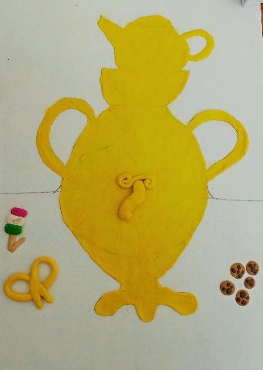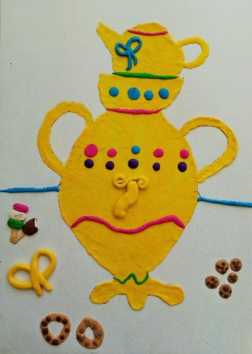
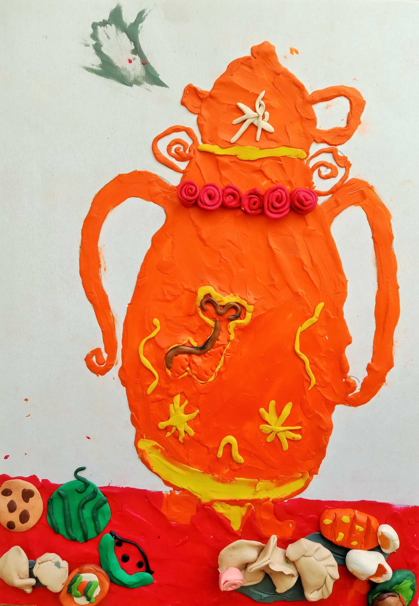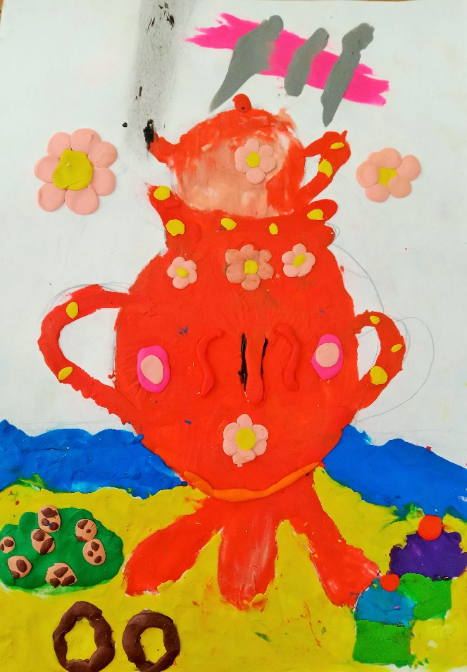

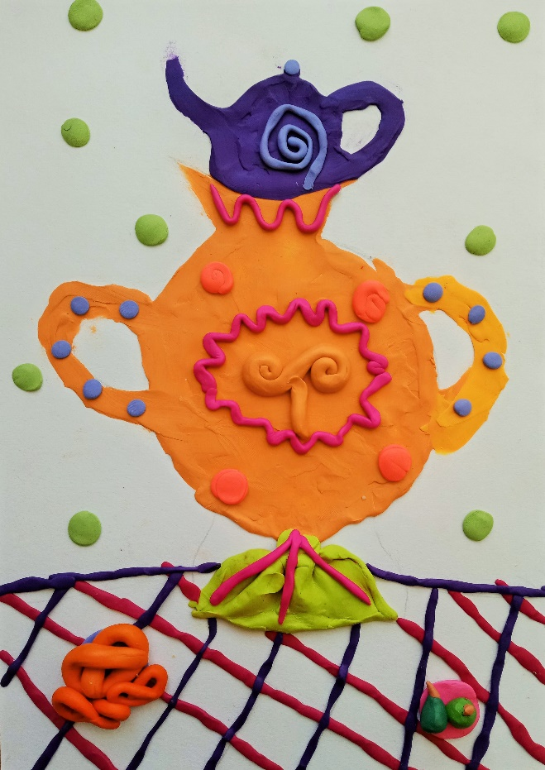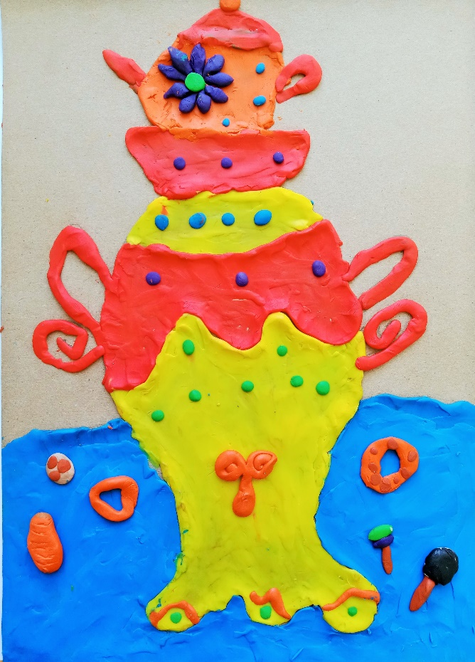

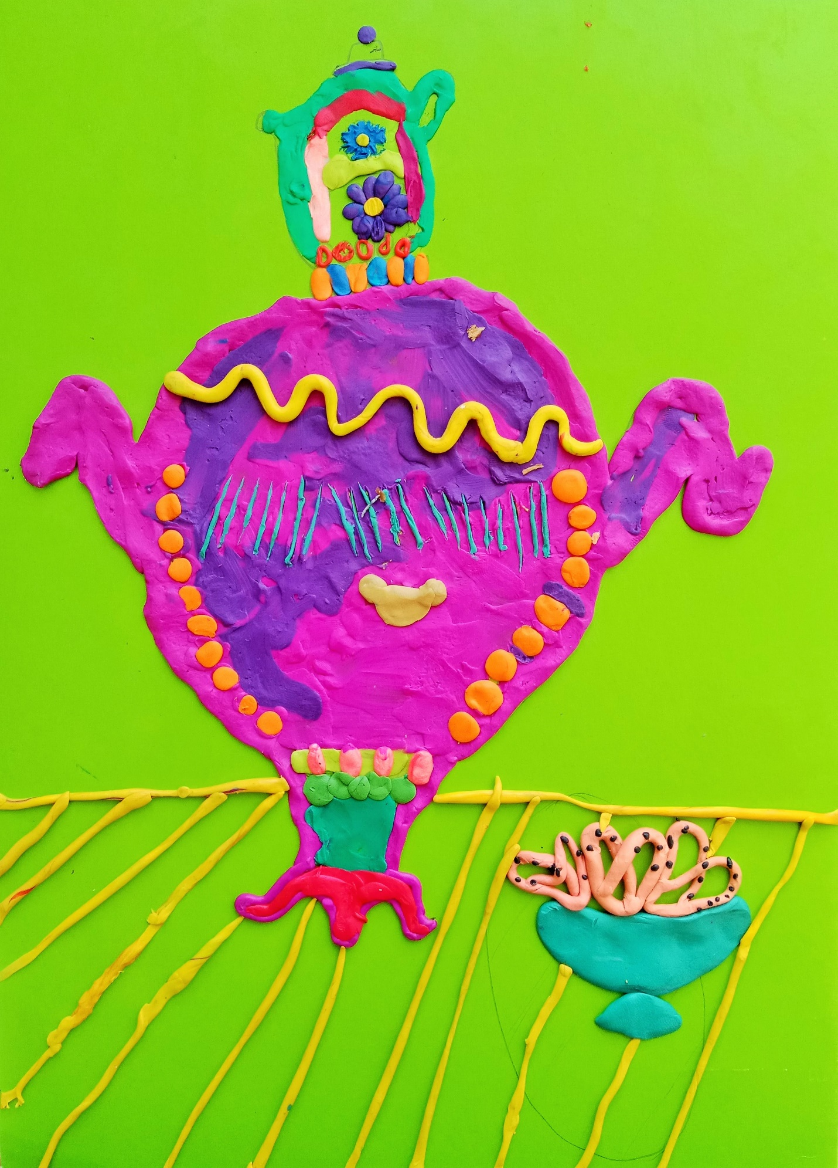
Творческих успехов!

